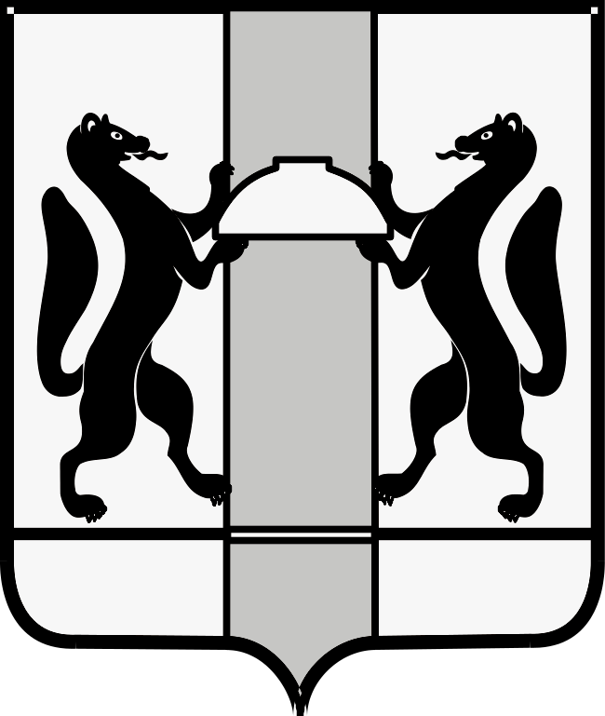
МИНИСТЕРСТВО ЗДРАВООХРАНЕНИЯ НОВОСИБИРСКОЙ ОБЛАСТИ
ПРИКАЗ

№
г. Новосибирск

О внесении изменений в приказ министерства здравоохранения Новосибирской области от 04.07.2025 № 1925-НПА

П р и к а з ы в а ю:
Внести в приказ министерства здравоохранения Новосибирской области от 04.07.2025 № 1925-НПА «О проведении диспансеризации взрослого населения репродуктивного возраста с целью оценки репродуктивного здоровья в Новосибирской в 2025 году» следующие изменения:
Форму «Сведения о проведении диспансеризации взрослого населения репродуктивного возраста с целью оценки репродуктивного здоровья» изложить в редакции согласно приложению к настоящему приказу.

Министр Р.М. Заблоцкий

О.В. Беушева
(383)2386276
Ю.С. Юрьева
(383)238 62 64
М.Л. Фомичева
(383) 278 45 19

